Лабораторная работа №8

Крючков Василий

4 курс, 7 группа

Задание 1:

Создайте представление, содержащее список стран, население которых меньше 5 млн. чел., а площадь больше 100 тыс. кв. км, и используйте его

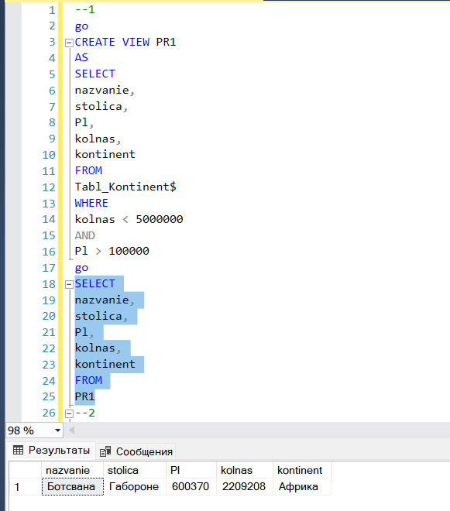

Задание 2:

Создайте представление, содержащее список континентов, суммарную площадь и суммарное население стран, которые находятся на каждом континенте и используйте его.

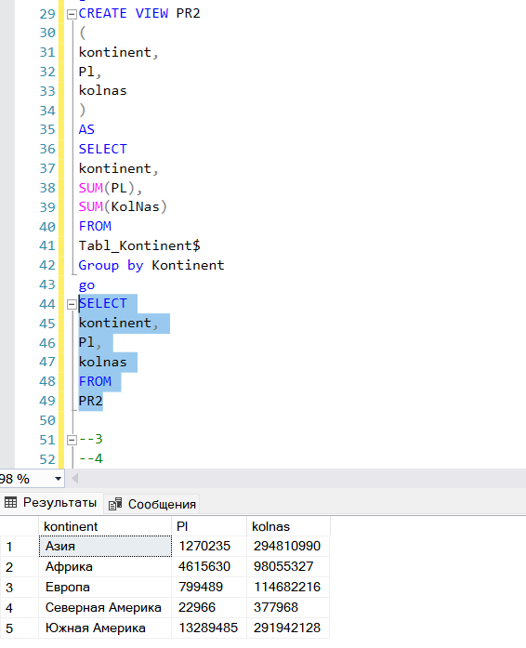

Задание 3:

Создайте представление, содержащее фамилии преподавателей, должность, каждого преподавателя, звание, степень, место работы, зарплату и используйте его

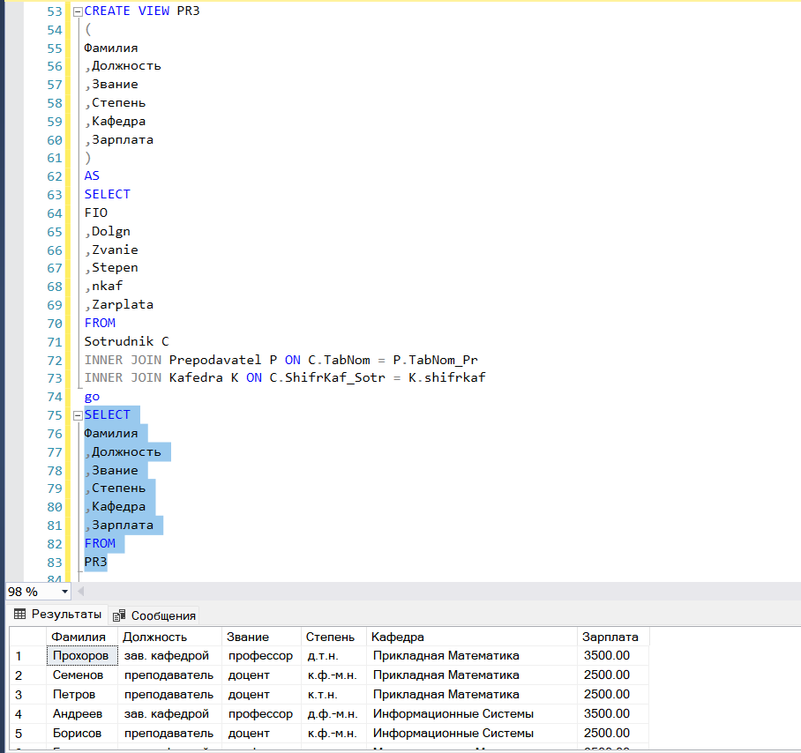

Задание 4:

Создайте табличную переменную, содержащую три столбца («Номер недели», «Дата начала», «Дата конца»). Заполните ее для текущего года и используйте

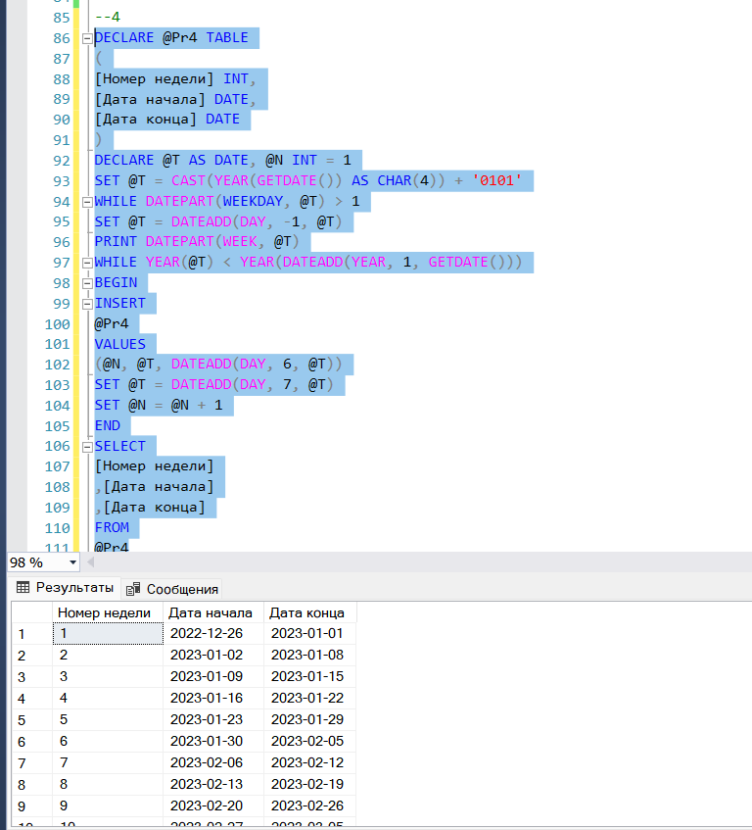

Задание 5:

Создайте табличную переменную, содержащую список стран, площадь которых в 1000 раз меньше, чем средняя площадь стран в мире и используйте

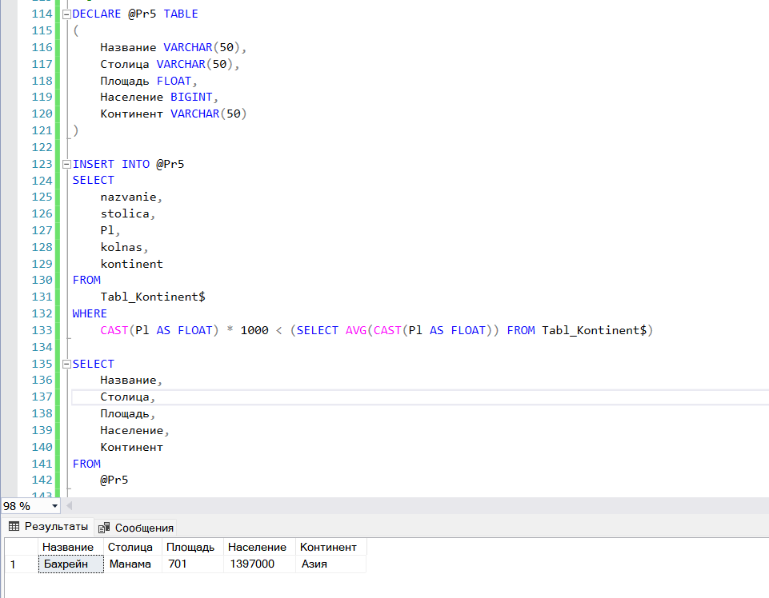

Задание 6:

Создайте локальную временную таблицу, имеющую три столбца («Название месяца», «Количество экзаменов», «Количество студентов»), заполните и используйте ее

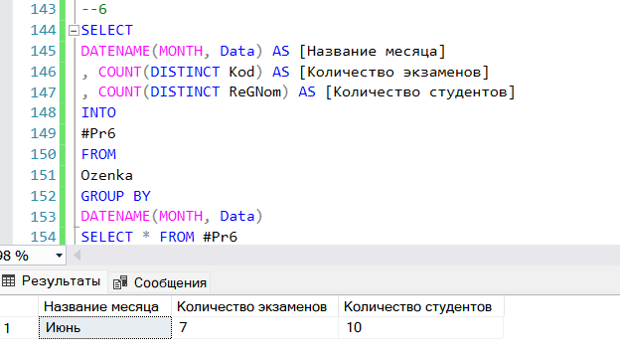

Задание 7:

Создайте глобальную временную таблицу, содержащую название стран и плотность их населения, заполните и используйте ее:

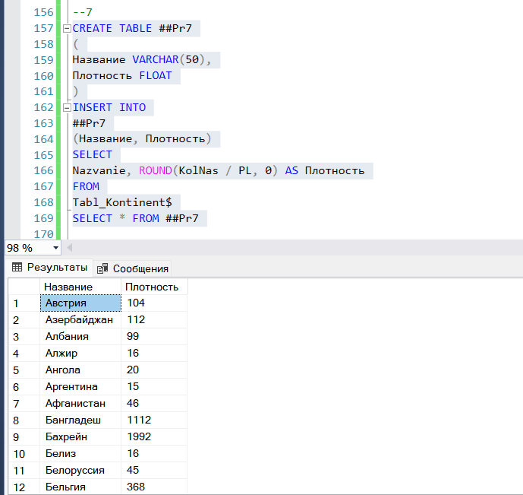

Задание 8:

С помощью обобщенных табличных выражений, напишите запрос для вывода списка сотрудников, чьи зарплаты меньше, чем средняя зарплата по кафедре, их зарплаты и название кафедры

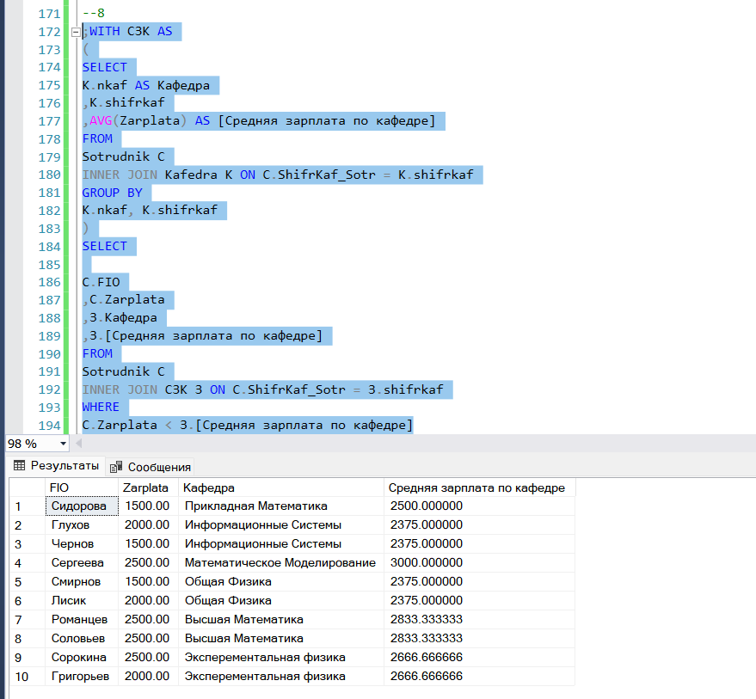

Самостоятельная работа:

1. Создайте представление, содержащее список африканских стран, население которых больше 10 млн. чел., а площадь больше 500 тыс. кв. км, и используйте его.

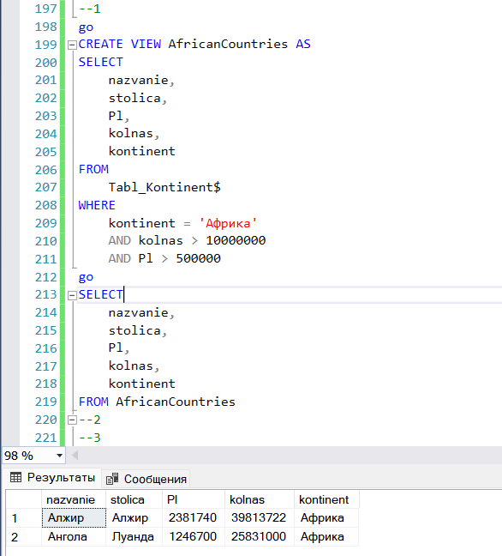

2. Создайте представление, содержащее список континентов, среднюю площадь стран, которые находятся на нем, среднюю плотность населения, и используйте его.

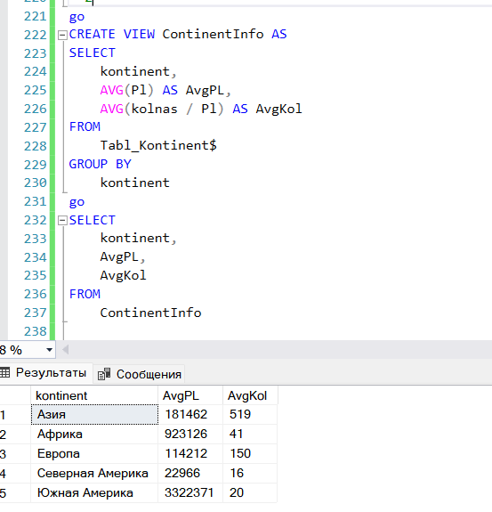

3. Создайте представление, содержащее фамилии преподавателей, их должность, звание, степень, место работы, количество их экзаменов, и используйте его.

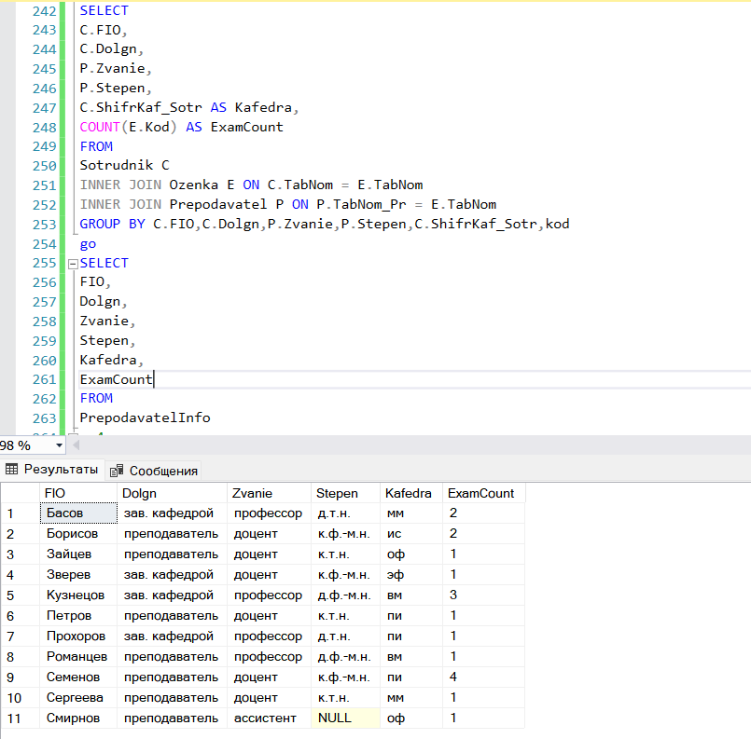

4. Создайте табличную переменную, содержащую три столбца («Номер месяца», «Название месяца», «Количество дней»), заполните ее для текущего года, и используйте ее.

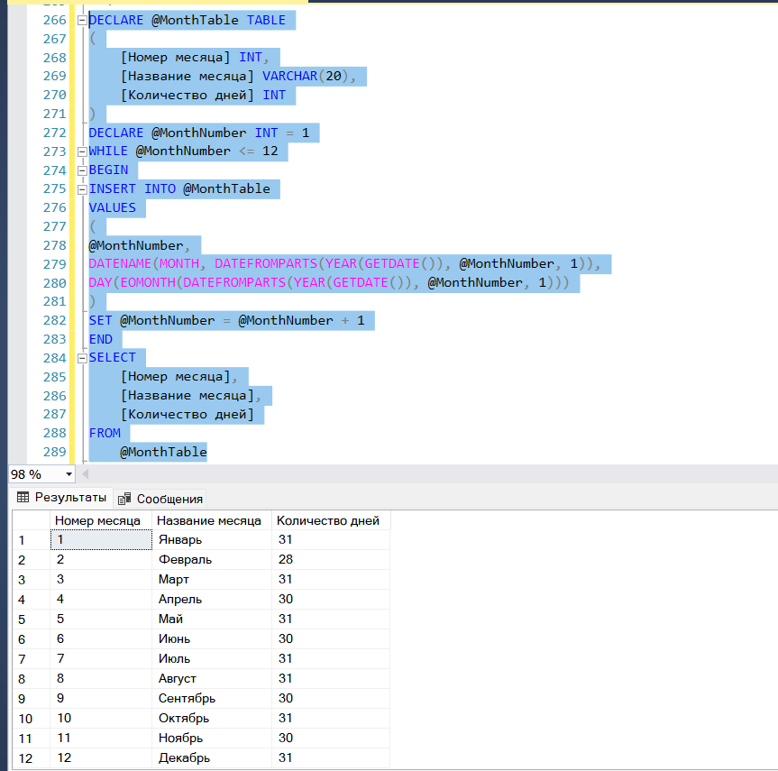

5. Создайте табличную переменную, содержащую список стран, площадь которых в 100 раз меньше, чем средняя площадь стран на континенте, где они находятся, и используйте ее.

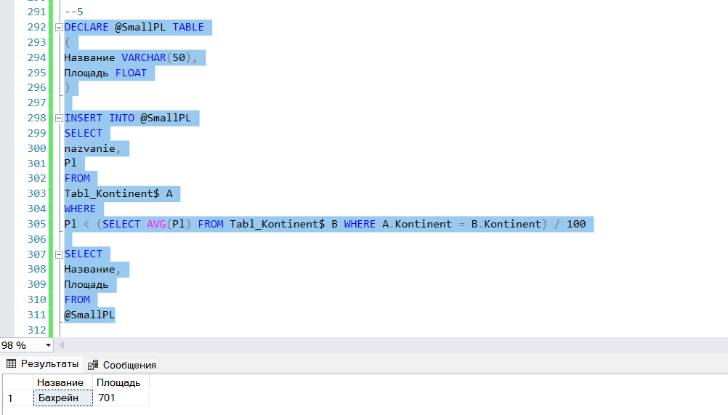

6. Создайте локальную временную таблицу, имеющую три столбца («Номер недели», «Количество экзаменов», «Количество студентов»), заполните и используйте ее.

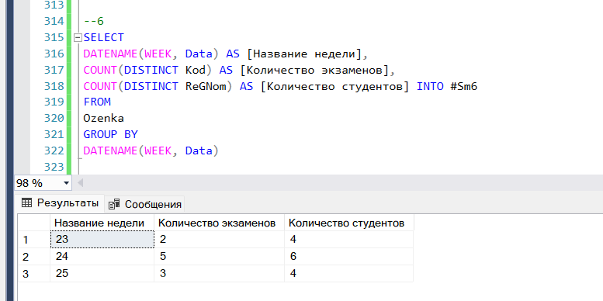

7. Создайте глобальную временную таблицу, содержащую название континентов, наибольшую и наименьшую площадь стран на них, заполните и используйте ее.

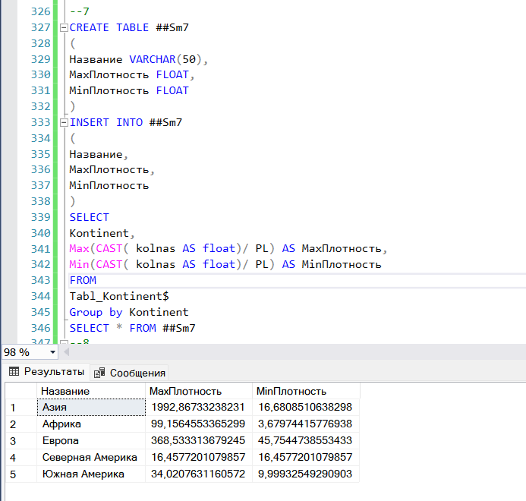

8. С помощью обобщенных табличных выражений напишите запрос для вывода списка сотрудников, чьи зарплаты меньше, чем средняя зарплата по факультету, их зарплаты и название факультета.

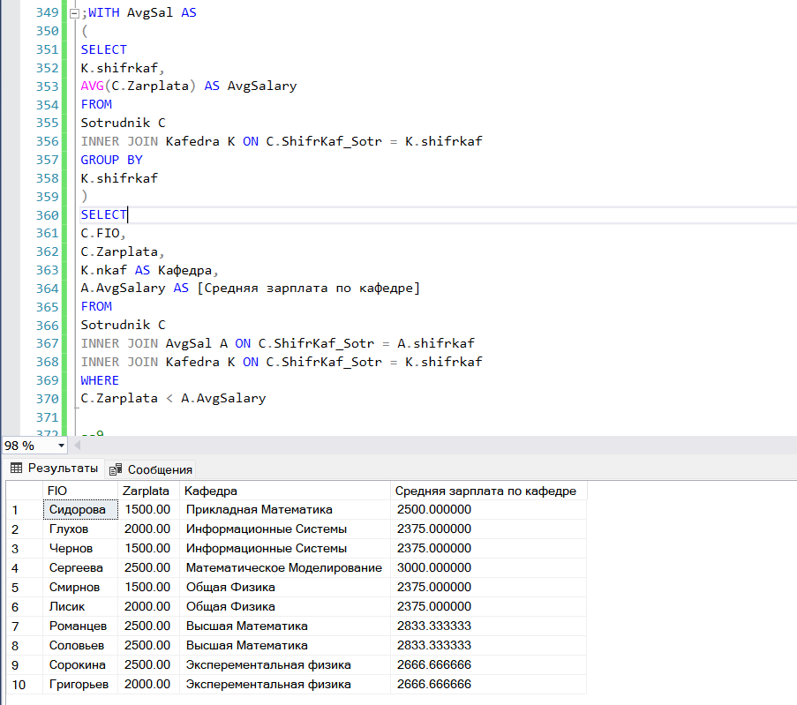

9. Напишите команды для удаления всех созданных вами представлений.

